Олихвер Е.В-учитель математики МАОУ «школа-гимназия№1» г. Краснокамск, Пермский край

Тема доклада: «Эффективные приёмы преподавания математики в классах с учащимися с ограниченными возможностями здоровья (ОВЗ)»

Цель: Поделиться практическим опытом организации учебной деятельности на уроках математики, способствующей усвоению материала детьми с ОВЗ (ЗПР, нарушение речи, легкая степень интеллектуальных нарушений).

Обязательным условием на получение образования, детьми с нарушениями развития, является создание адекватных условий для реализации особых образовательных потребностей ребёнка. Это означает, что обучение математике должно осуществляться на доступном уровне для такой категории школьников. Но, к сожалению, содержание учебного материала, темп обучения, требования к результатам обучения, как правило, оказываются для детей с ОВЗ непосильными. Это не позволяет им активно включаться в учебный процесс, и формируют у них негативное отношение к учебе.

Проблемы обучения математике детей с ОВЗ
Обучение детей с ограниченными возможностями здоровья (ОВЗ) математике сопряжено с рядом специфических трудностей, которые зависят от типа нарушения (зрение, слух, интеллектуальные нарушения, расстройства аутистического спектра (РАС), задержка психического развития (ЗПР), нарушения опорно-двигательного аппарата (НОДА) и др.).

Основные проблемы можно разделить на несколько групп:

1. Когнитивные и нейропсихологические проблемы
Это наиболее частые барьеры, особенно при ЗПР, умственной отсталости и дислексии/дискалькулии:
- Трудности абстрактно-логического мышления. Математика оперирует абстракциями (число, величина, форма), тогда как дети с ОВЗ часто «застревают» на конкретном, наглядно-действенном мышлении. Им сложно понять, что цифра «5» обозначает любое множество из пяти предметов.
- Нарушение пространственных представлений. Путаница «лево-право», «верх-низ», сложность ориентировки в тетради (пропуск клеток, «зеркальное» написание цифр, съезжание со строки). Особенно критично для детей с ДЦП и ЗПР.
- Слабость мнестических процессов (это процессы запоминания, сохранения и воспроизведения информации, которые составляют работу памяти).
Трудно запомнить состав числа, таблицу умножения, алгоритмы действий (например, порядок действий в выражении со скобками).
- Несформированность счетных операций. Долго не могут перейти от пересчитывания пальцев к устному счету, смешивают операции сложения и вычитания, не понимают смысла умножения как многократного сложения.

2. Речевые проблемы (особенно при тяжелых нарушениях речи)
- Непонимание математической терминологии. Слова «увеличить на», «разность», «частное», «слагаемое» — абстрактны и не встречаются в бытовой речи.
- Сложность восприятия текстовых задач. Нужно не только прочитать, но и понять логику, выделить условие и вопрос, отбросить лишнее. Речевые нарушения мешают внутреннему проговариванию алгоритма решения.

3. Сенсорные и моторные проблемы
- невозможность воспринимать визуальные образы задач (чертежи, геометрические фигуры), сложность ориентировки в микропространстве (клетка, линейка)
- трудность понимания устных объяснений учителя
- моторная неловкость при письме, быстрая утомляемость, невозможность чертить и строить фигуры.

4. Эмоционально-волевые и мотивационные проблемы
- Низкая учебная мотивация.
- Повышенная истощаемость и отвлекаемость. Ребенок с ОВЗ не может удерживать внимание на многошаговом решении.
- Сложность переноса алгоритма с одного типа задач на другой. Если привык решать задачи про яблоки, то про мячи уже вызывает ступор.

5. Специфические нарушения — дискалькулия
Это часто недооцениваемая проблема даже у детей с сохранным интеллектом. Проявляется в:
- неспособности сопоставить цифру и количество;
- непонимании разрядности чисел (что 15 и 51 — разные числа);
- трудностях с запоминанием математических фактов (таблица умножения не запоминается даже через 100 повторений).
Общие принципиальные различия в подходах
Параметр | Для детей с нормой | Для детей с ОВЗ (например, ЗПР, РАС, ТНР)
Темп подачи | Быстрый, с возможностью уплотнения материала | Медленный, с многократным повторением
Объяснение | Абстрактное, через формулы | Конкретное, через бытовые ситуации
Визуализация | Краткие схемы | Пошаговые алгоритмы, опорные карточки
Проверка | Устный опрос, самостоятельная работа | Пошаговый контроль, образец решения

Проблемы организации учебного процесса

- Неадаптированные учебники. Стандартные учебники перегружены текстом, мелким шрифтом, сложными визуальными рядами.
- Темп работы. В обычном классе темп быстрый, а детям с ОВЗ нужно больше времени на осмысление и запись.
- Недостаток наглядности и алгоритмизации. Учителям приходится самостоятельно создавать и печатать очень много вспомогательного дидактического материала.

Цели обучения математике для детей с ОВЗ следующие:
- развитие зрительного восприятия и узнавания – пример: при обучении выполнять действия с выражениями, содержащими буквы, я обозначаю буквы через какие-то предметы, находящиеся в классе и спрашиваю, можно ли сложить например, книгу и ручку, и таким образом делается вывод.
- развитие пространственных представлений и ориентации— работа по формированию пространственных представлений у детей включает ориентировку в трехмерном (основных пространственных направлениях) и двухмерном (на листе бумаги) пространстве;
- развитие основных мыслительных операций— используются игры на умение анализировать, сравнивать, обобщать;
- развитие наглядно-образного и словесно-логического мышления;
- коррекция нарушений эмоционально-личностной сферы.

Пути преодоления (кратко)
- Адаптация темы урока — уменьшение объема, упрощение, разбиение на микрошаги.
- Визуализация —схемы, опорные таблицы, цветовое кодирование.
- Алгоритмизация — памятка с четкой последовательностью: «Сначала прочитай, затем выдели главное, потом...».
- Снижение темпа, дозированная нагрузка, поощрение за малейший успех.
- Организация многократных вариативных повторений и упражнений по применению знаний и умений в разных учебных и жизненных ситуациях;
- Опора на знания и жизненный опыт учащихся;

1. Организационный момент и активизация внимания (5–7 минут)
Учащиеся с ОВЗ часто испытывают трудности с переключением внимания и самоконтролем. Положительную роль в развитии внимания и памяти играют ежедневные упражнения, рекомендуемые психологами, которые я провожу в начале урока. Это помогает сконцентрировать внимание учащихся после перемены или предыдущего урока.
Приведу несколько примеров таких упражнений:
Пример задания «Найди лишнее»:
На доске ряд: км, м, см, кг, дм.
Ученики должны заметить, что «кг» — лишнее, так как это единица массы, а остальные — длины.
Пример задания «Найди ошибку в решении»
На доске записано:
-(-5+7)=5-7 3х+10=2х-2
+(4-а)=-а+4 3х-2х=10-2
-(3-х)=3+х х=8
-2 (а+4)=2а-8
Это учит детей анализировать готовый результат, а не просто механически считать.

2. Игры с таблицей умножения (для классов с ОВЗ — обязательно в движении или с предметами)
Дети с ОВЗ быстро утомляются при простой зубрёжке. Использую тактильные и игровые формы.
Пример игры «Лови мяч — называй ответ»:
Учитель бросает мяч и говорит: «6 × 8». Ученик ловит, отвечает «48» и бросает обратно. Если ошибся — мяч уходит другому, но потом ученик повторяет правильный ответ хором с классом.
Пример игры «Математическое лото с примерами»:
На больших картах — числа (24, 36, 42). На маленьких карточках — примеры (6×4, 9×4, 7×6). Ученик должен закрыть число нужным примером

3. Нейрозарядка «Ладошки» (смена деятельности, снятие тонуса, развитие мелкой моторики)
Через 15–20 минут от начала основной работы(или в начале каждого урока, в течении всего года) — обязательная нейрозарядка. Она активирует межполушарное взаимодействие.
Пример выполнения:
- «Кулак-ладонь»: Левая рука в кулаке, правая — ладонь на столе. По команде меняем: левая — ладонь, правая — кулак. Темп медленный, затем чуть быстрее.
- «Рисование двумя руками»: В воздухе одновременно рисуем левой рукой круг, правой — квадрат. Сначала вместе проговариваем фигуры, затем молча.
- «Многоножки». Перед началом игры руки находятся на краю парты. По сигналу учителя многоножки начинают двигаться к противоположному краю парты или в любом другом, заданном учителем, направлении. В движении принимают участие все пять пальцев.
- «Двуножки». Игра проводится аналогично предыдущей, но «в гонках» участвуют только 2 пальца: указательный и средний. Остальные прижаты к ладони. Можно устраивать гонки между «двуножками» левой и правой руки.
После такой зарядки дети лучше фокусируются на письменных заданиях.

4. Карточки-коррекции с алгоритмом решения
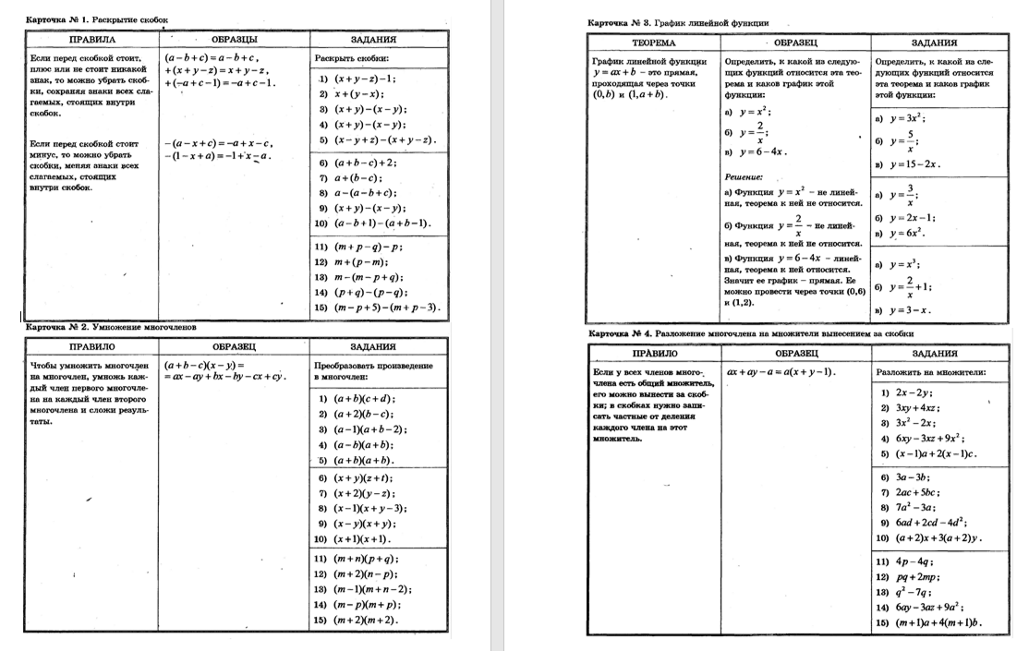
Дети с ОВЗ часто теряют алгоритм. Карточка лежит перед глазами на парте и служит «спасательным кругом».

5. Тетрадь-тренажёр Т. А. Сиротиной
Использую тетради-тренажёры Сиротиной (например, «Таблица умножения», «Решение задач»). Их особенность: много повторяющихся однотипных заданий, пошаговые подсказки.
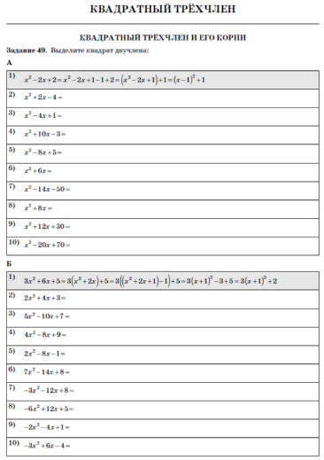
Конкретный пример фрагмента из тренажёра»):

6. Изучение нового материала: хором → в парах → дома → учителю
Для детей с ОВЗ важно многократное проговаривание в разных режимах.
Пример (тема «Площадь прямоугольника»):
- В классе хором: Учитель показывает формулу S=a×b S=a×b, 3 раза повторяет хором: «Площадь равна длине, умноженной на ширину».
- В парах: Ученик А объясняет ученику Б на примере: «Вот прямоугольник, длина 5 см, ширина 3 см. Что делаем?» Пара договаривается, потом меняются ролями.
- Закрепление дома: Задание — взять любой предмет (телефон, книгу), измерить стороны и вычислить площадь. Записать в тетрадь.
- На следующий урок: Ученик рассказывает учителю (или классу): «Я взял пенал, длина 20 см, ширина 5 см, площадь = 100 кв. см». За устный рассказ — поощрительный балл.

7. Ведение справочного материала (каждый свой)
Дети оформляют математический справочник (картон в файле).
Отводится 2 минуты на заполнение справочника. Это развивает самоорганизацию.
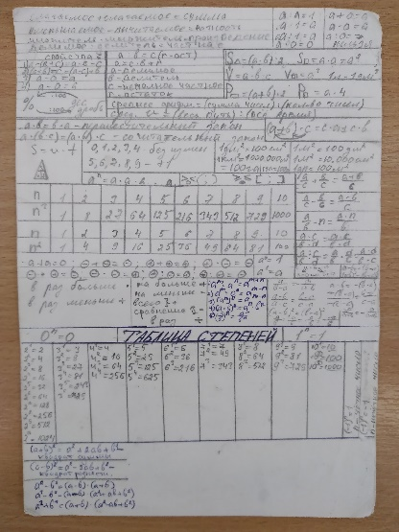
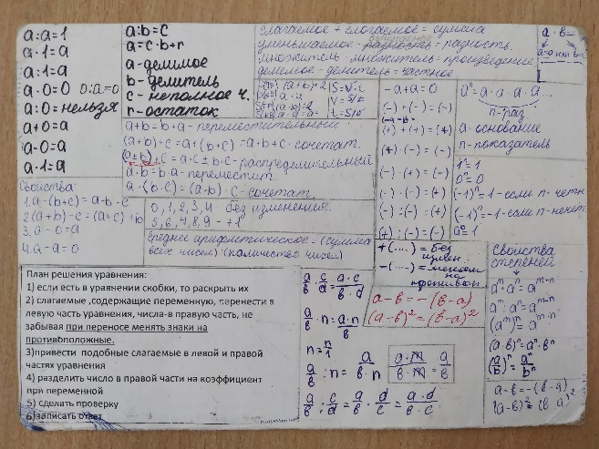

8. Взаимопомощь: «Сильный ученик — тьютор на 5 минут»
Часто прошу успешного ребёнка объяснить тему тому, кто не справляется. Это не перекладывание ответственности учителя, а взаимопольза: объясняющий глубже понимает материал.
Конкретный пример: Решаем примеры на порядок действий:
15–6×215–6×2.
Ученик А (с ОВЗ) написал: «сначала вычитание». Ученик Б (сильный) подходит и говорит: «Смотри на карточку-алгоритм. Первым всегда идёт умножение или деление». Ученик А исправляет. Далее они вместе решают ещё один пример. Учитель контролирует, но не вмешивается, если диалог корректен.

9. Использование платформы Учи.ру для отработки навыка
Сайт даёт мгновенную обратную связь и снимает страх ошибки.
Для детей с ОВЗ это важно.

Конкретный пример (7 класс, тема «Линейная функция y = kx + b»):
На Учи.ру задание-«конструктор»: ученик видит график и должен переместить ползунки k и b так, чтобы прямая прошла через заданные точки. Если ошибся — система выдаёт подсказку: «Попробуй увеличить k (наклон)». Домашнее задание — 10–15 минут. Я как учитель вижу: кто ошибся в k, кто в b. На следующем уроке разбираем только эти ошибки, не тратя время на всё.
Для 9 класса (задачи на проценты, подготовка к ОГЭ):
Учи.ру даёт пошаговые задания с визуализацией (например, «скидка 30%» — закрашивается часть круга). Для детей с ОВЗ это снижает абстрактность.

10. Заключение и результаты применения
Благодаря применению в системе заданий на:
- внимание (нейрозарядка, поиск ошибок);
- многократное проговаривание (хором, пары, дом, учителю);
- опора на алгоритм (карточки, тренажёр Сиротиной);
- цифровую поддержку (Учи.ру);
у учащихся с ОВЗ:
- снизилась тревожность на уроках математики;
- повысилась успеваемость
- сформировалась привычка пользоваться справочным материалом и обращаться за помощью к одноклассникам.
Все перечисленные приёмы не требуют специального оборудования, но дают устойчивый коррекционно-развивающий эффект.

